目录

第一章 vue框架开发环境的安装 3

第二章 vue-webpack的文件介绍 11

第三章 单文件组件与vue中的路由 13

第四章 多页面应用VS单页面应用 15

第五章 项目代码的初始化 16

第六章 项目开始 20

# 第一章 vue框架开发环境的安装

开发的时候需要node.js开发环境。<https://nodejs.org/en/>

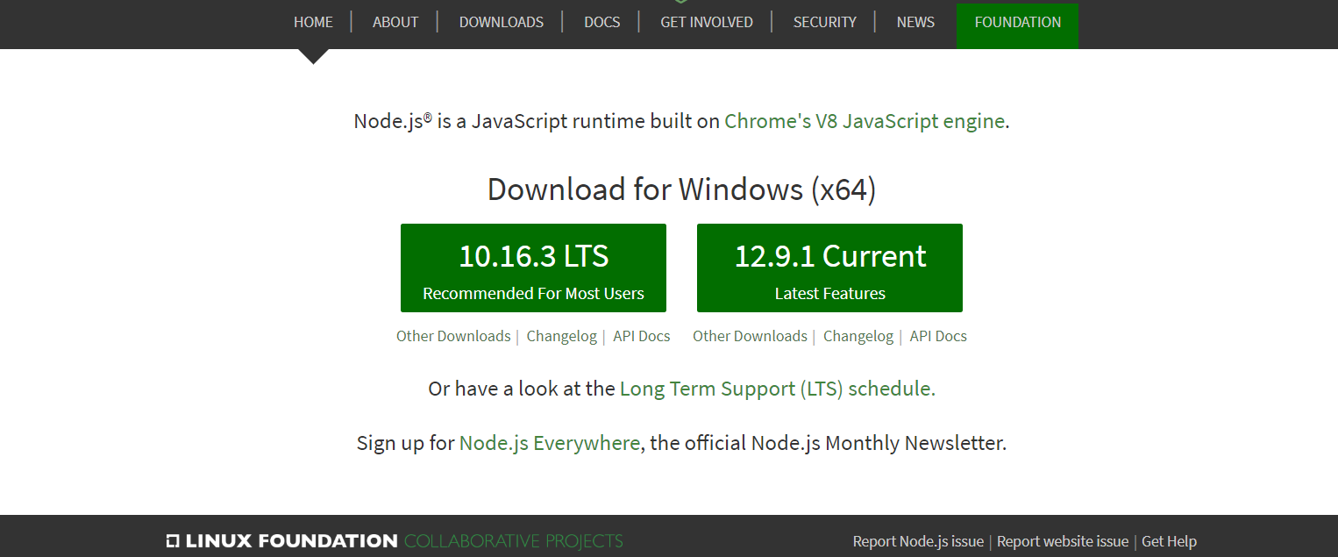

检测node，npm安装是否完成。

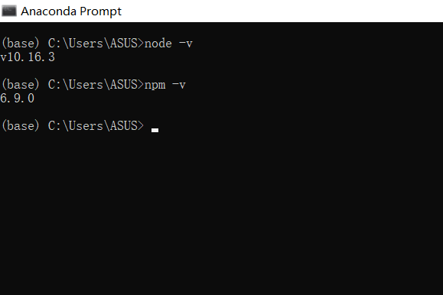

接下来下载码云，将代码放在git上管理。<https://gitee.com/>

需要注册账号。

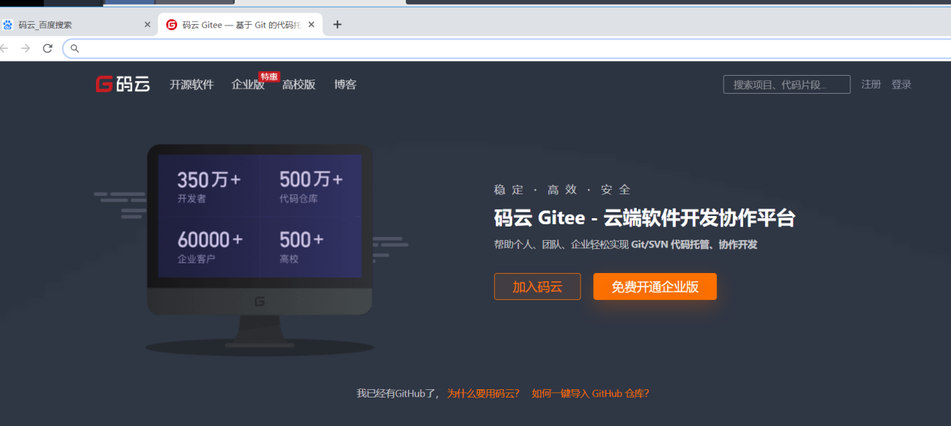

创建马云仓库

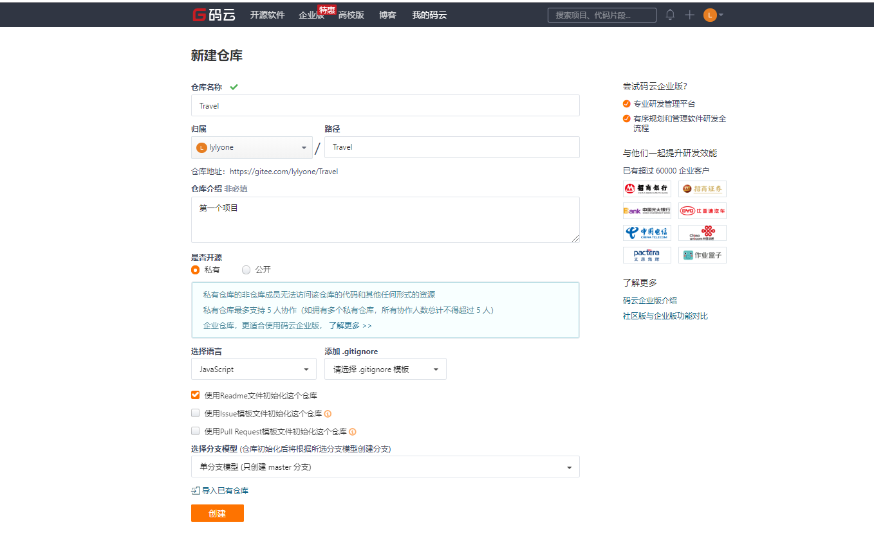

点击创建即可。创建一个仓库。

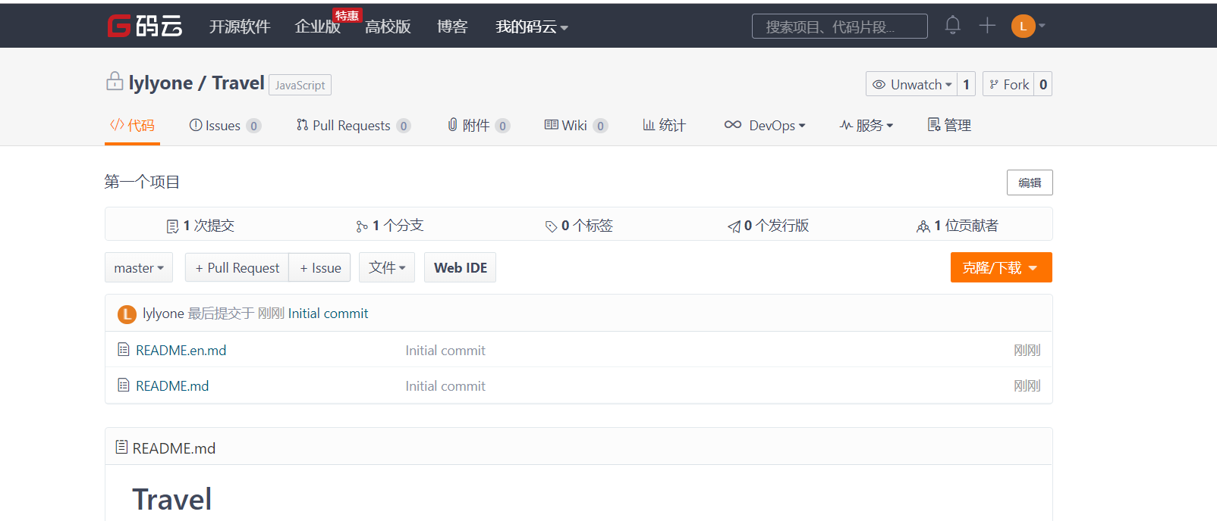

为了是本地代码和仓库代码进行关联，我们需要下载Git。为了使本地代码和仓库进行关联。点击设置，设置ssh密钥。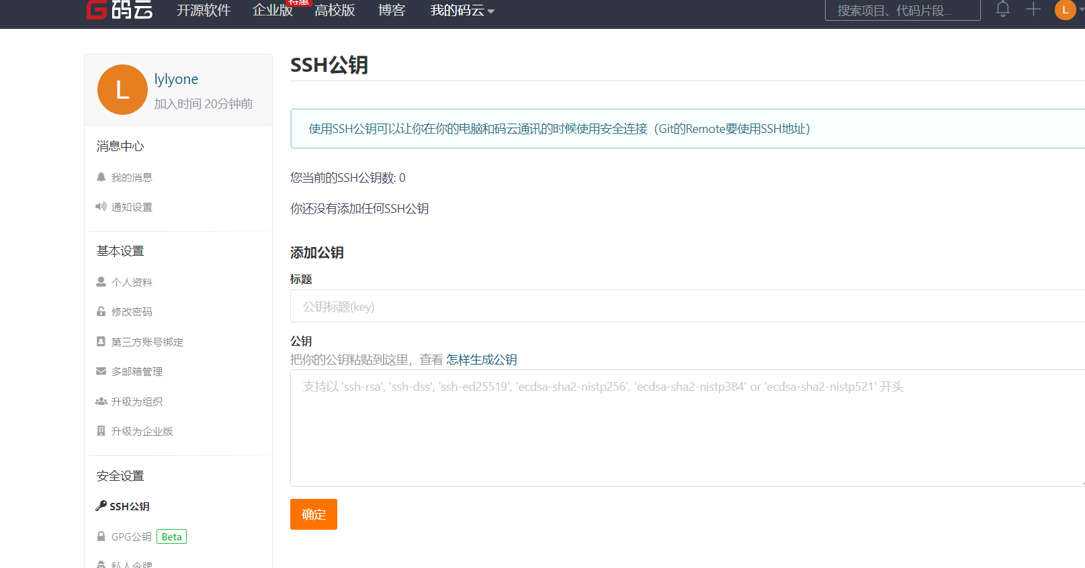

点击生成公钥[https://gitee.com/help/articles/4191#article-header0](https://gitee.com/help/articles/4191" \l "article-header0)

怎么生成公钥[https://gitee.com/help/articles/4181#article-header0](https://gitee.com/help/articles/4181" \l "article-header0)

码云提供了基于SSH协议的Git服务，在使用SSH协议访问仓库仓库之前，需要先配置好账户/仓库的SSH公钥。

你可以按如下命令来生成 sshkey:

ssh-keygen -t rsa -C "xxxxx@xxxxx.com" # Generating public/private rsa key pair...

红色是邮箱，最好是最测邮箱

按照提示完成三次回车，即可生成 ssh key。通过查看 ~/.ssh/id_rsa.pub 文件内容，获取到你的 public key

cat ~/.ssh/id_rsa.pub# ssh-rsa AAAAB3NzaC1yc2EAAAADAQABAAABAQC6eNtGpNGwstc....

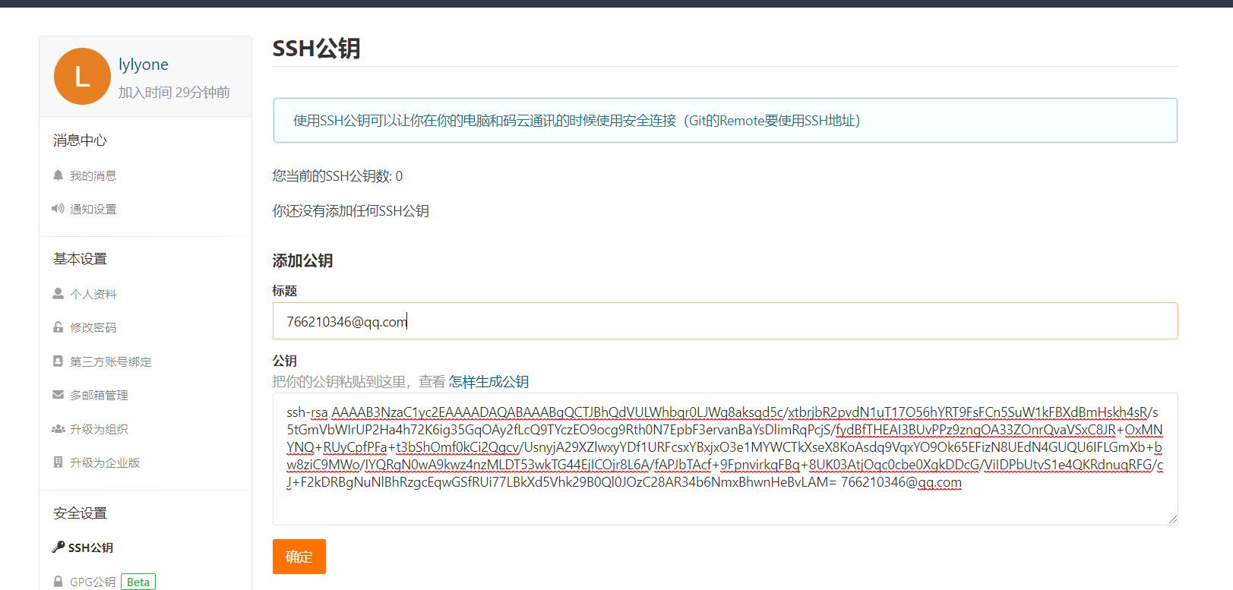

点击确定，将公钥配置完成。接下来需要将仓库文件克隆到本地。

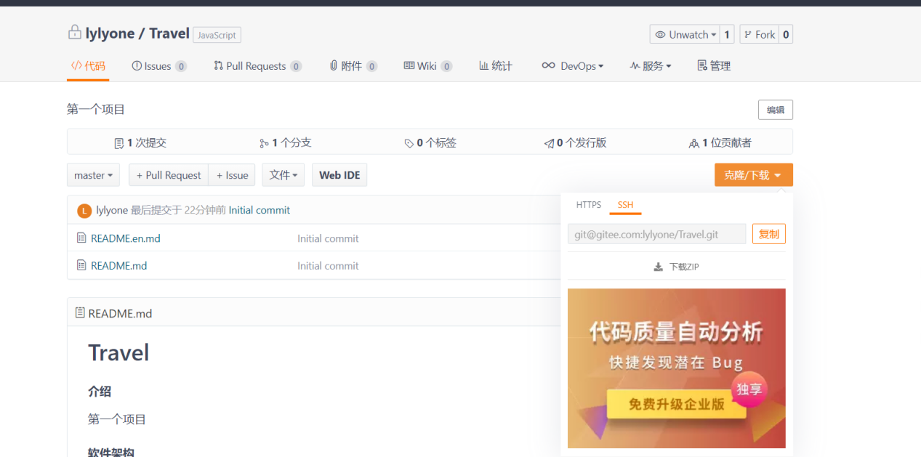

通过git 命令将仓库文件下载到本地文件夹

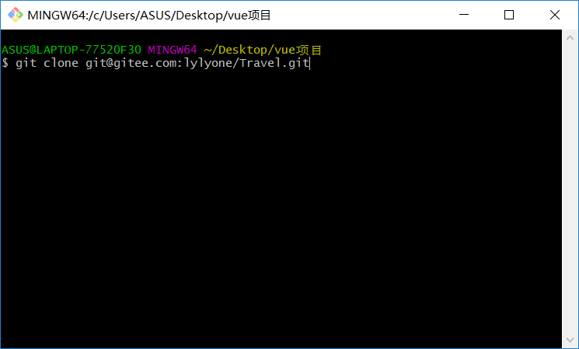 最后是创建vue项目。点击vue官网。<https://cn.vuejs.org/v2/guide/>

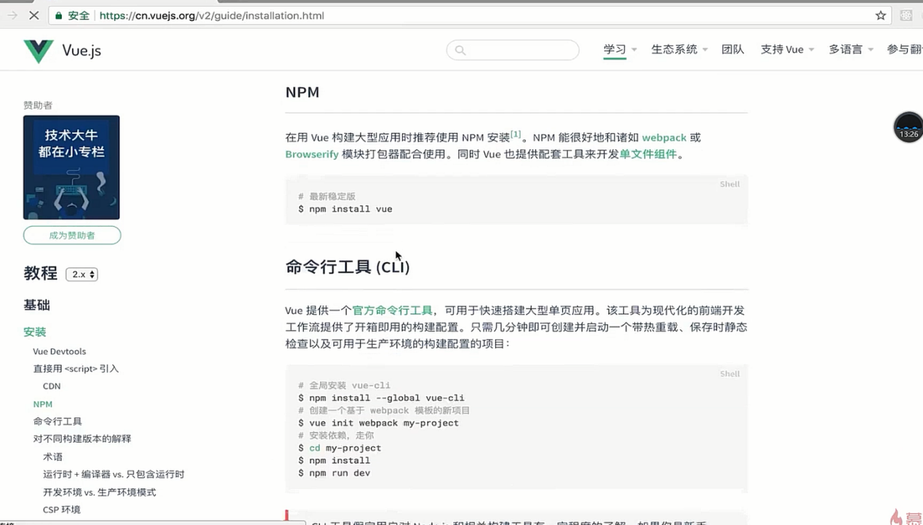

通常在写大型项目我们需要webpack来构建我们的项目。

[使用nodeJs安装Vue-cli](https://www.cnblogs.com/pearl07/p/6247389.html)

TIP：win10下安装，使用管理员身份进行，否则会有权限限制。<https://www.cnblogs.com/pearl07/p/6247389.html>

安装完成node，node有自带的npm，可以直接在cmd中，找到nodeJs安装的路径下，进行命令行全局安装vue-cli。（npm install --global vue-cli）

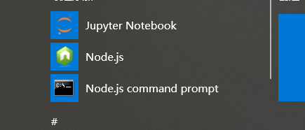

接下来在文件夹中创建项目。

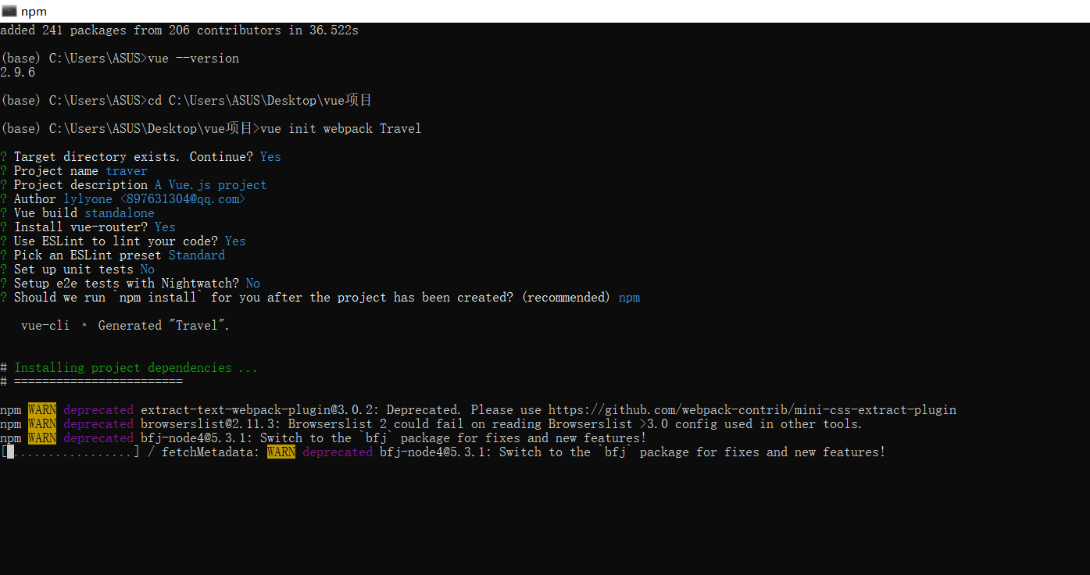

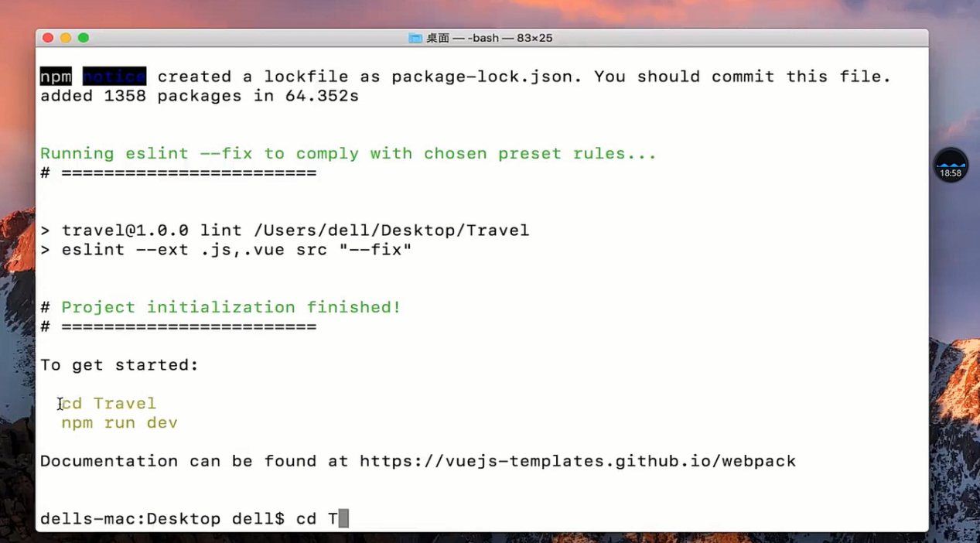

接下来 打黄色字。

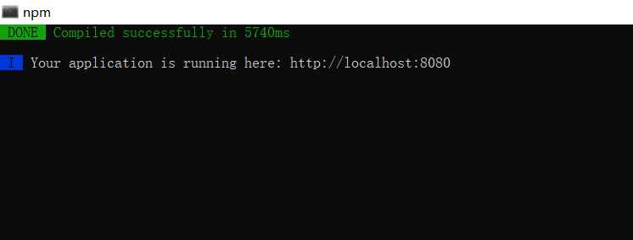

打开浏览器，http://localhost:8080

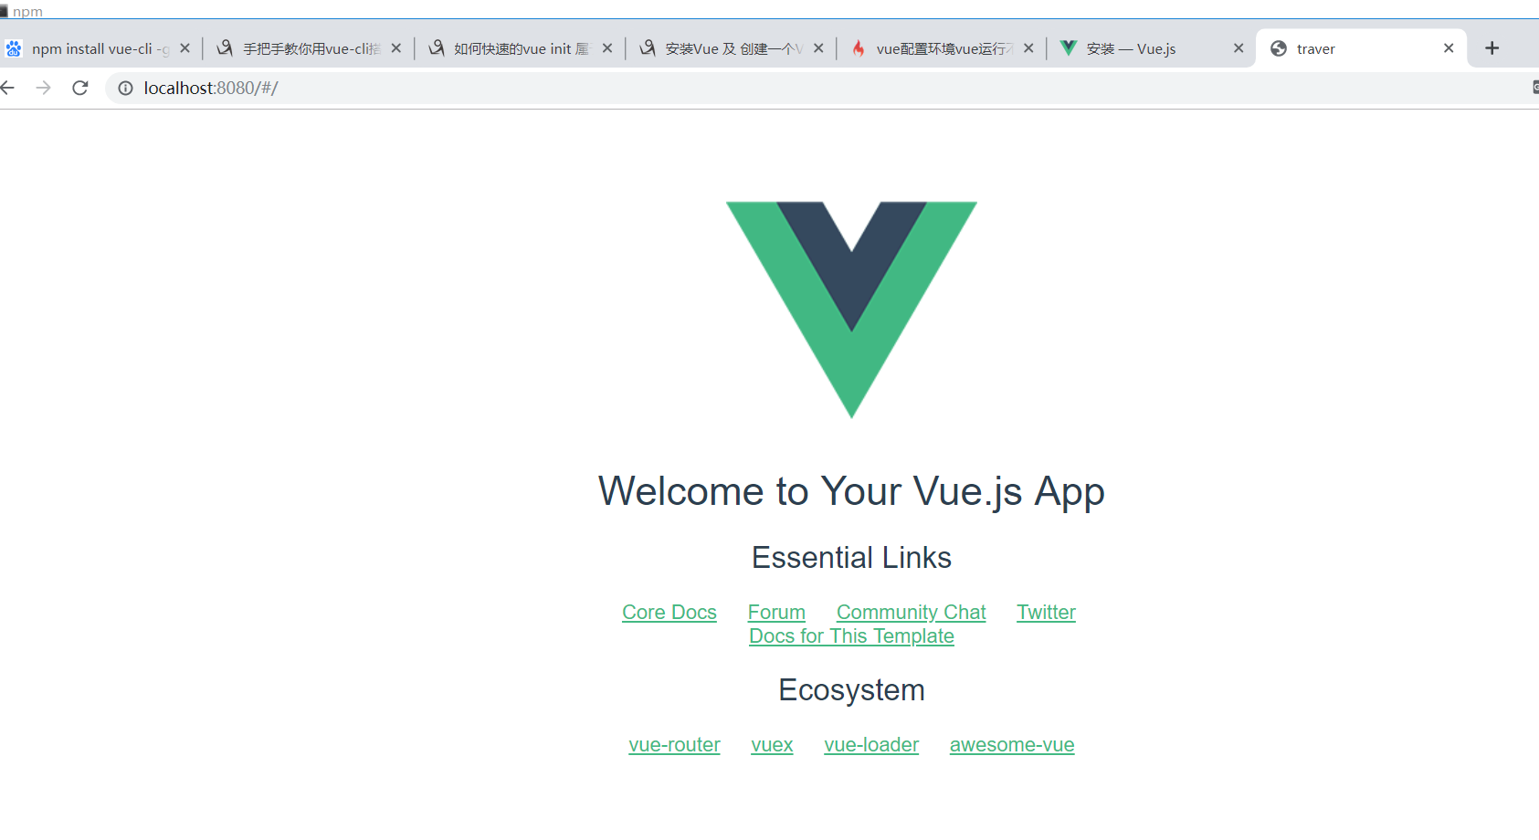

将文件同步到仓库，使用git add . （git add -A） 放进缓冲区 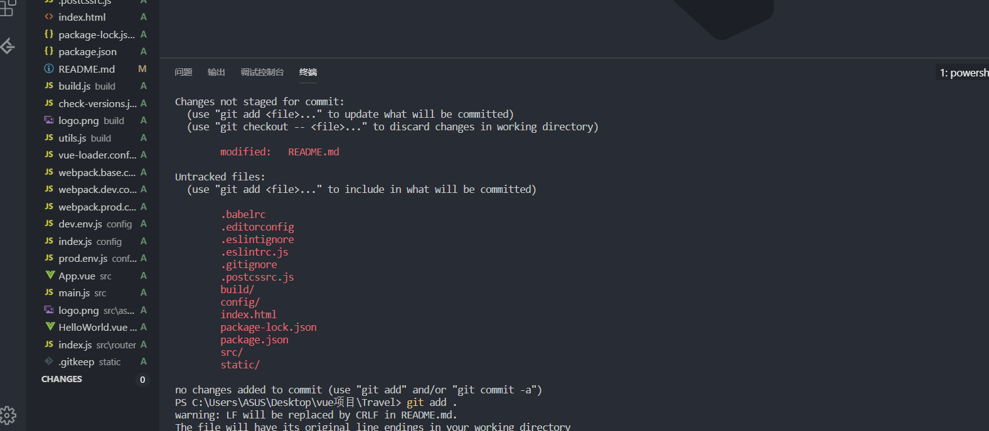接下来执行：

git commit -m ‘project init’ 提交代码到仓库

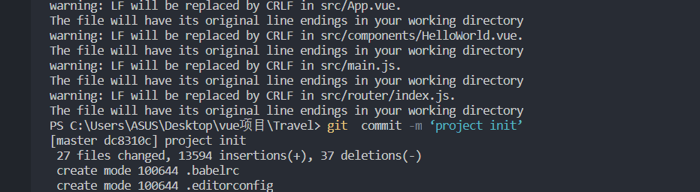

最后一步是git push ，

git push命令用于将本地分支的更新，推送到远程主机。它的格式与git pull命令相仿。

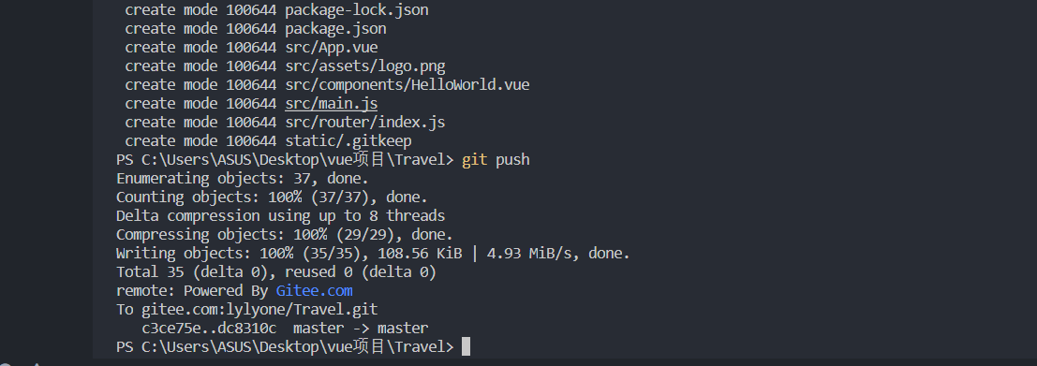

这样就完成了开发环境的初始化。

# 第二章 vue-webpack的文件介绍

下面是模板的各个文件的作用。

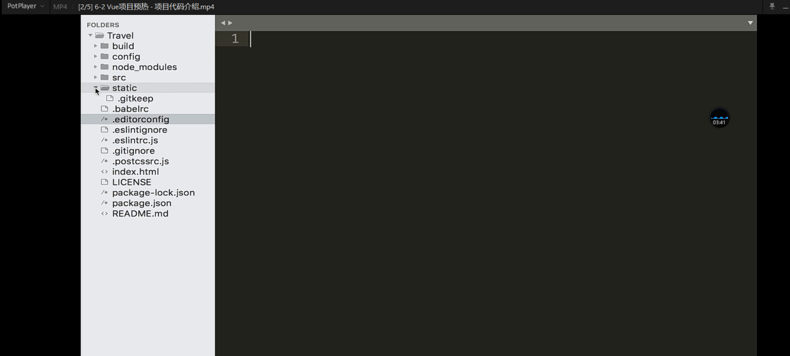Static文件里装的是静态文件。主要放json文件和图片，以及一些css配置文件。

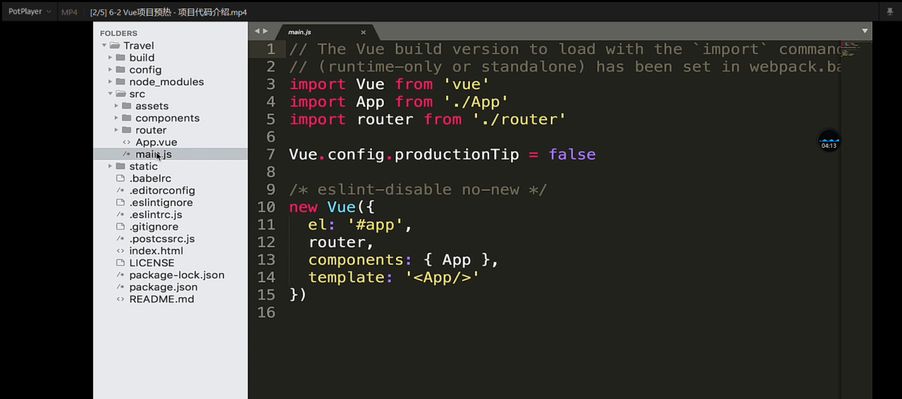

Src文件里面主要是我们的设计代码。

首先是main文件，这是入口文件。Main--APP--router

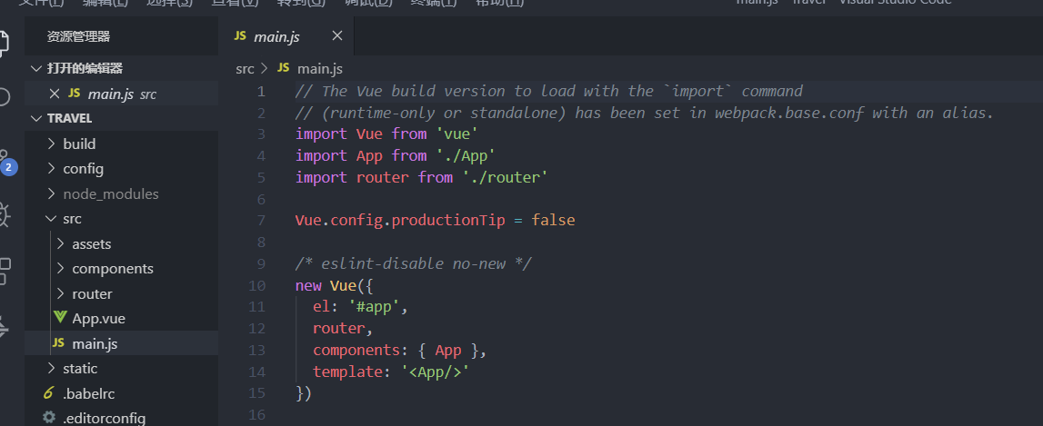

其中路由都放在router文件里。

Componets放的是项目中的组件。

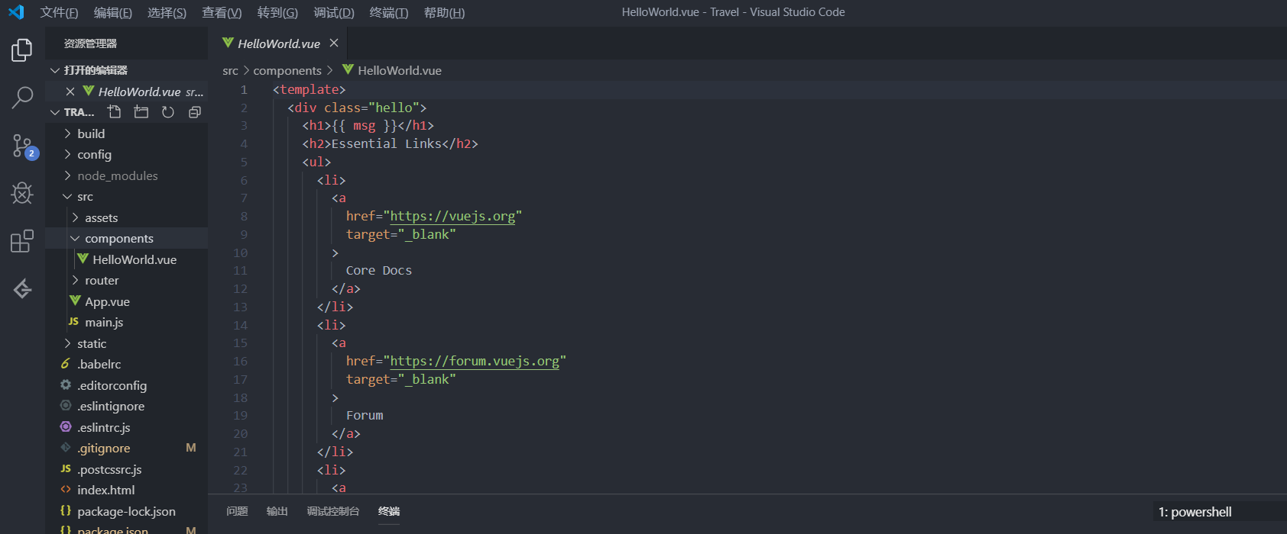

Asset放的是项目中的图片

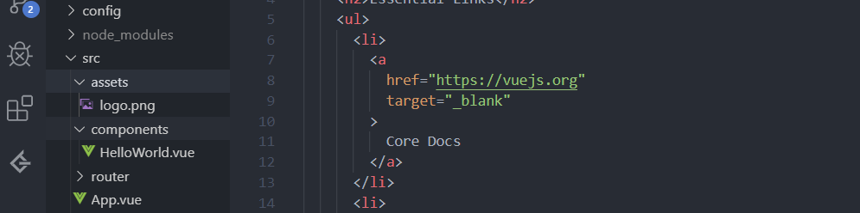

# 单文件组件与vue中的路由

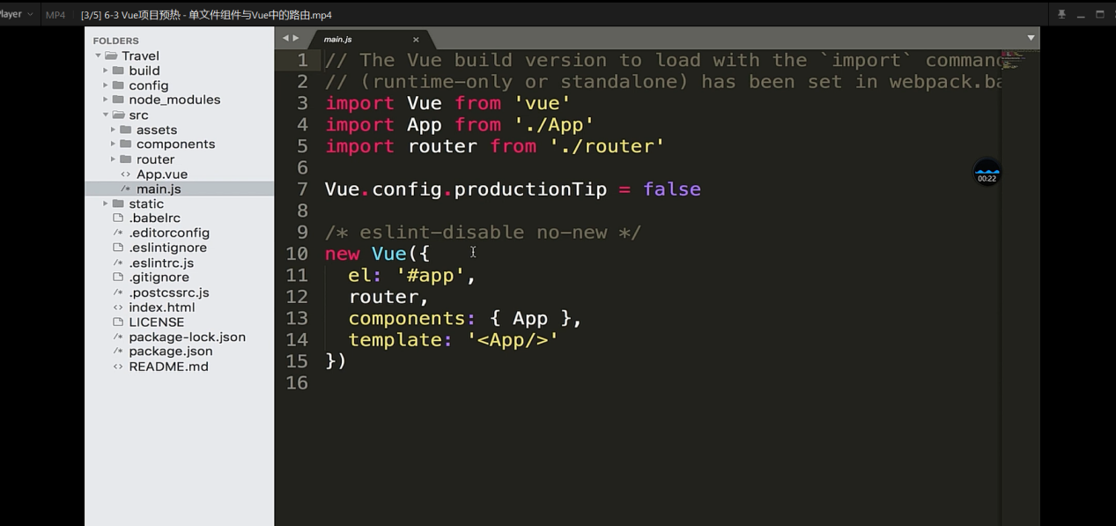

这个app元素所对应的是html中的id=app。

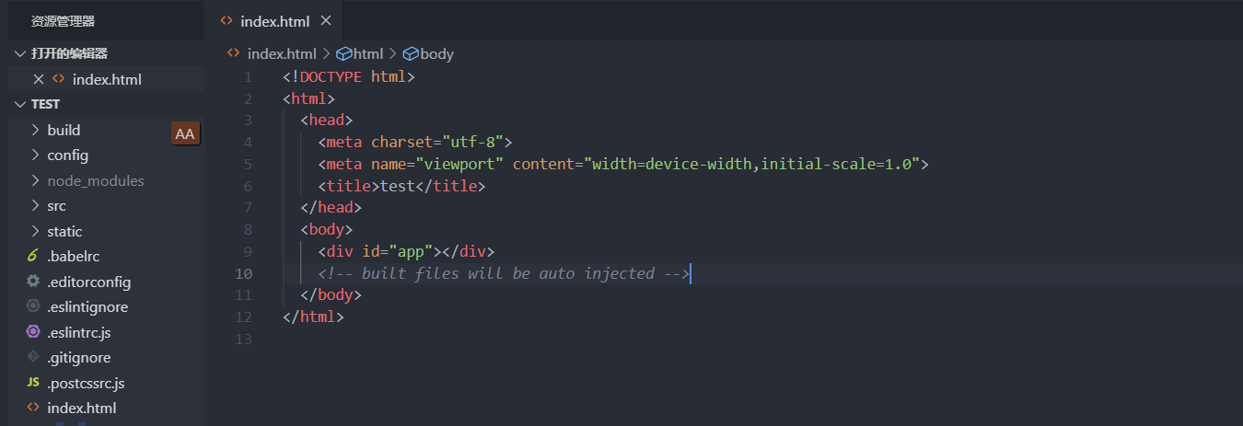

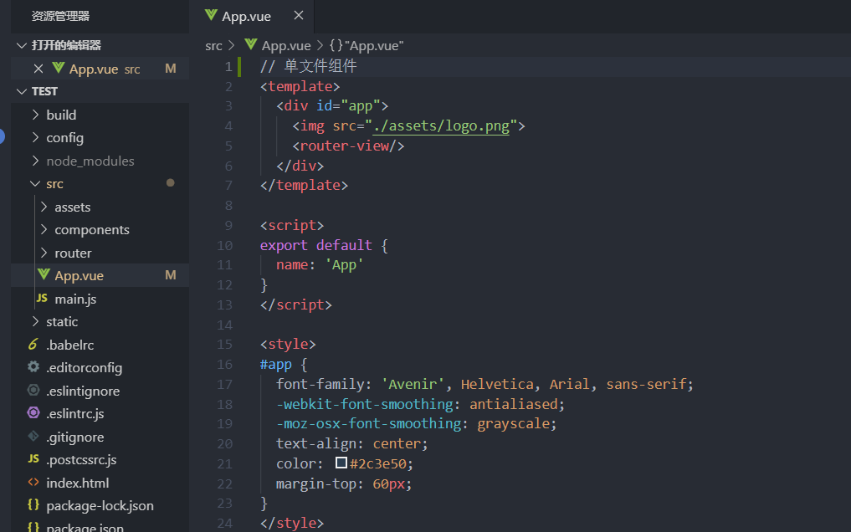

上面是网页显示的内容。查看router路由配置

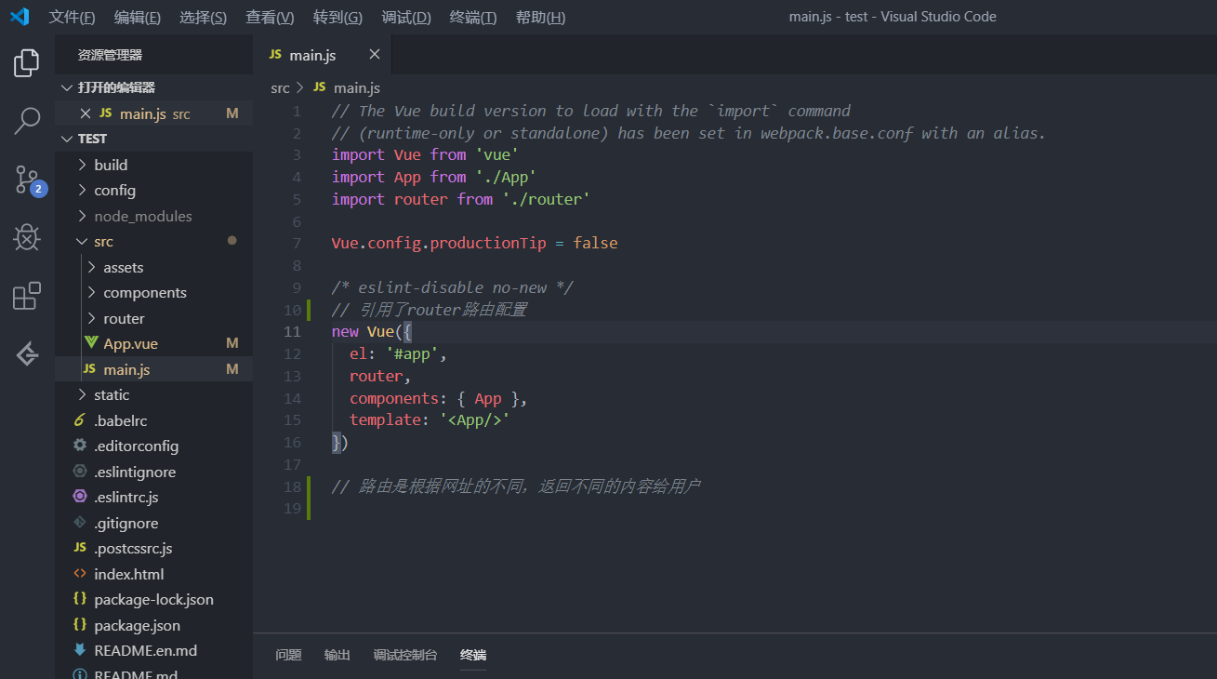

# 多页面应用VS单页面应用

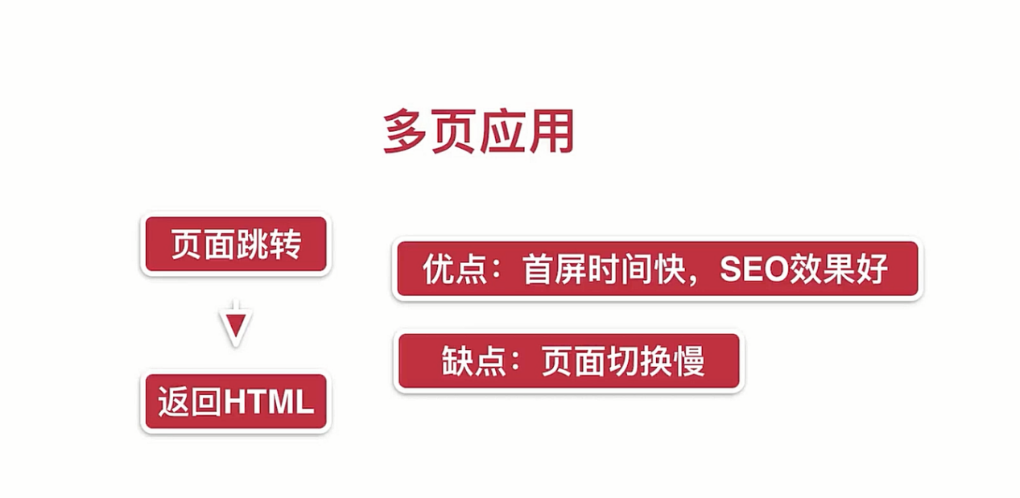

页面跳转使用<router-link to="/home">页面跳转</router-link>

跳转主要需要新建文件夹，并且注意path的

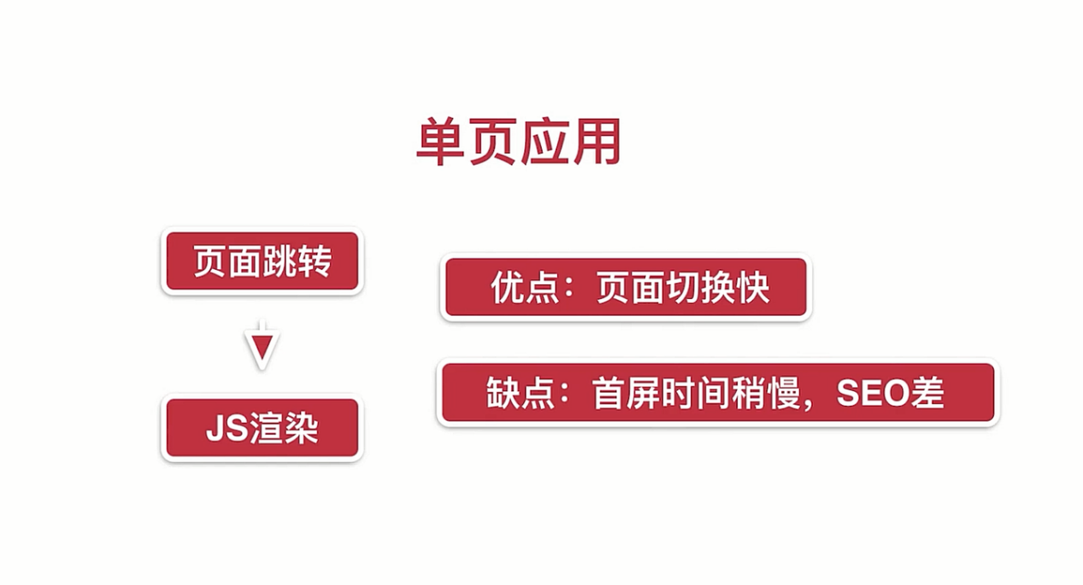

# 项目代码的初始化

为了做移动端，要添加几个参数。

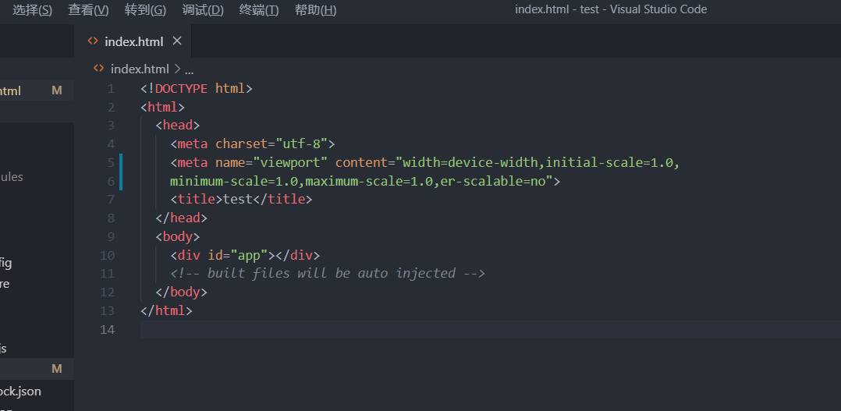

为了防止在不同的手机上显示的界面不一致，我们需要添加reset.css文件,下载网址：<https://meyerweb.com/eric/tools/css/reset/>

把下载的reset.css文件保存在src/assets文件下

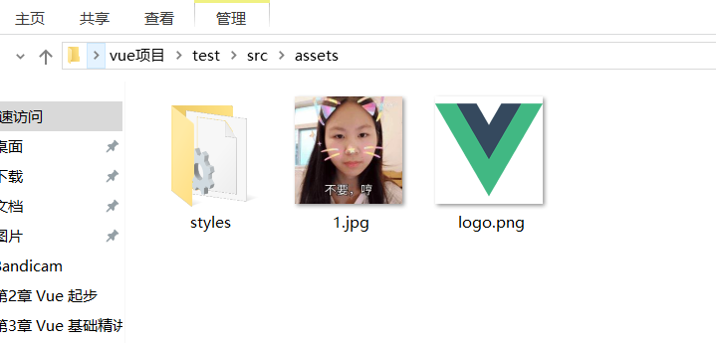

引入reset.css文件到main文件中。

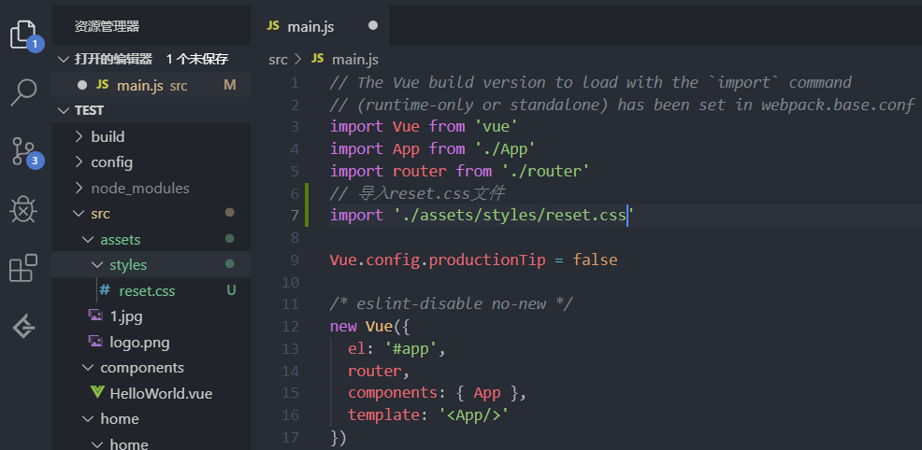

为了解决不同手机端由于不同分辨率而造成显示边框不同的问题，需要引入border.css文件。将下载好的文件放在和reset.css文件同一目录下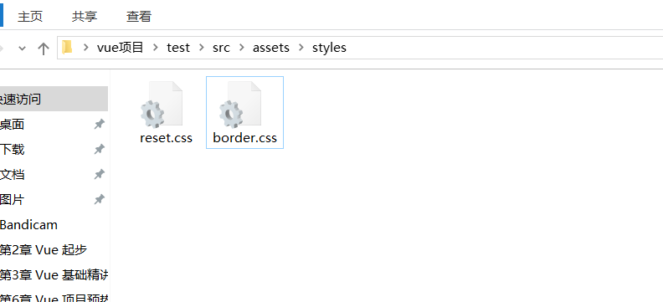

在main文件中引入border.css文件

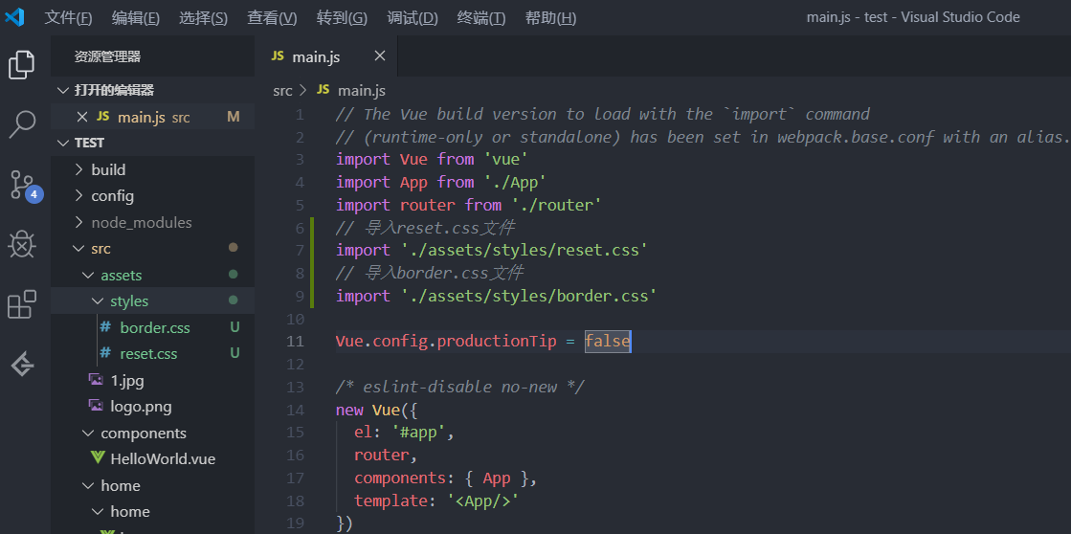

移动设备上的浏览器默认会在用户点击屏幕大约延迟300毫秒后才会触发点击事件，这是为了检查用户是否在做双击。为了能够立即响应用户的点击事件，才有了FastClick。下面是安装fastclick。

#参考<https://www.jianshu.com/p/150c305f6930>

首先在vscode中安装npm install fastclick --save

安装完成后，在package.json文件中会出现’fastclick ’依赖包

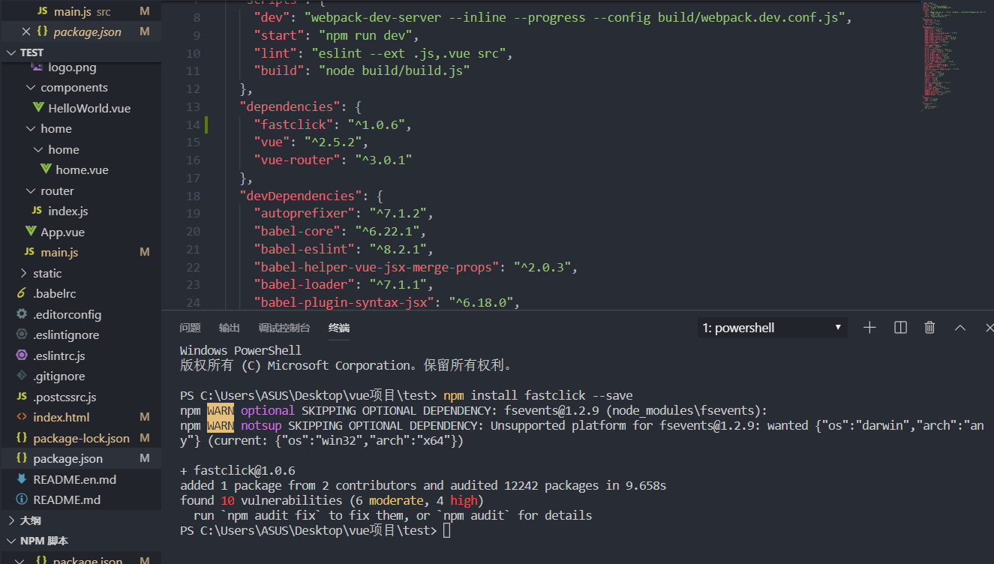

现在引入fastclick,使用FastClick.attach(document.body)进行使用。

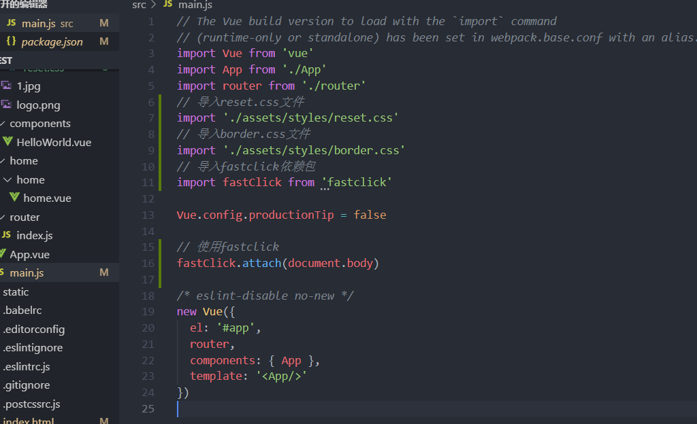

下面要寻找页面小图标，需要登陆iconfont.网页：<https://www.iconfont.cn/>

注册后，接下来是下载阿里小图标。

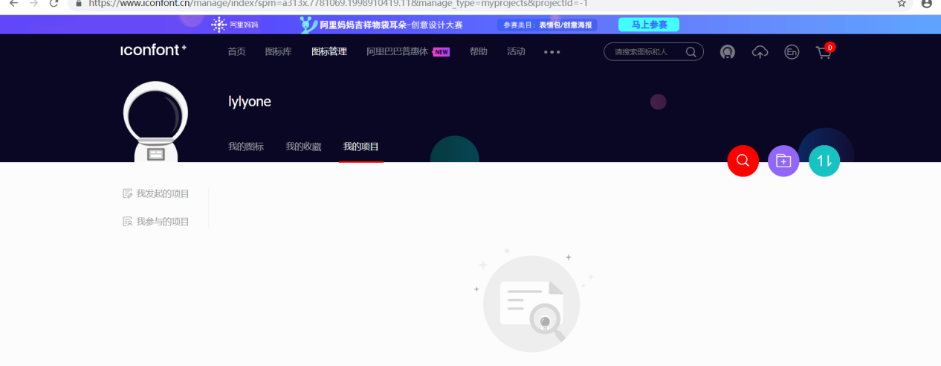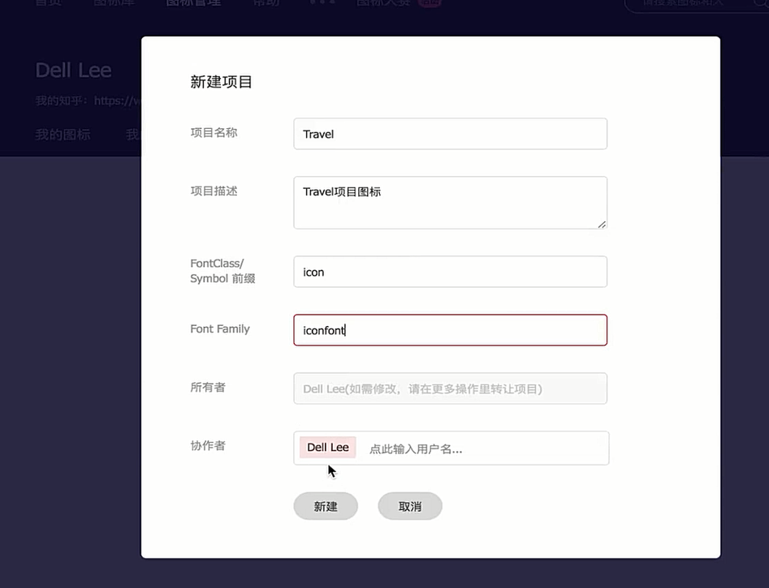

点击新建

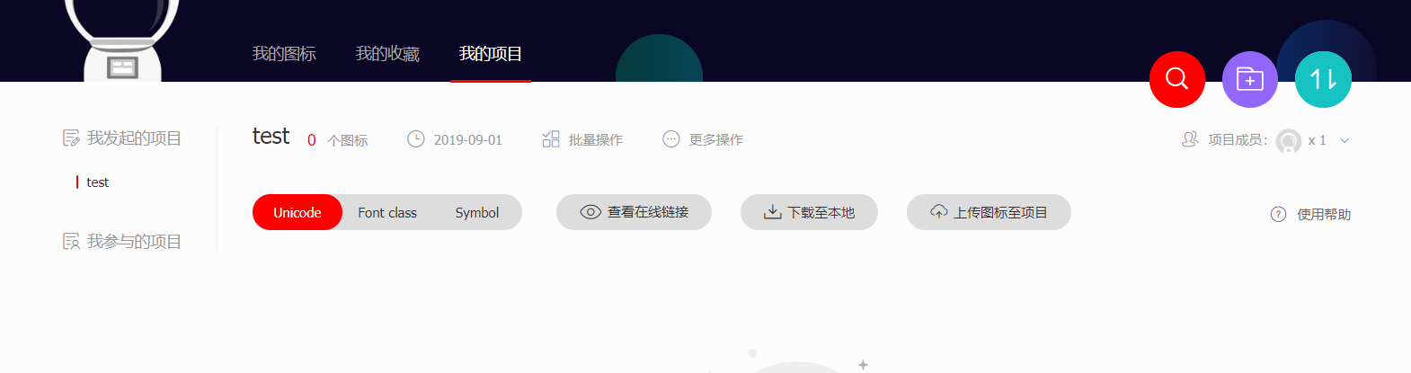

接下来，删除不需要的代码，准备开始开发。在通过git上传到仓库里。

# 首页header区域开发

首先安装stylus，stylus是CSS的预处理框架。

参考网站：<https://www.jianshu.com/p/5fb15984f22d>

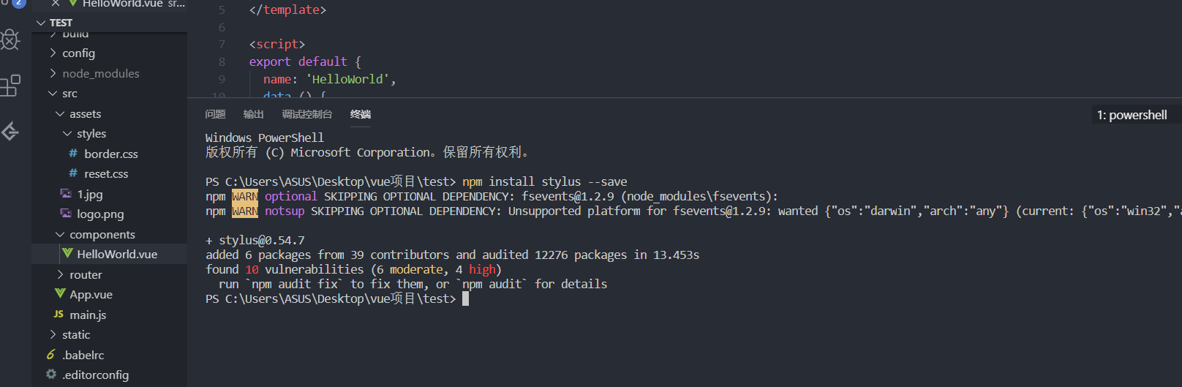

接下来安装的是stylus-loader。

参考网站是：<https://www.jianshu.com/p/63d50b3d0f32>

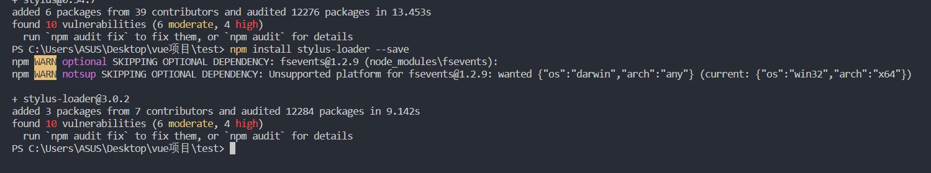

为了构建很多网页的组件，我们在src下面新建了pages/Home/components存放组件。

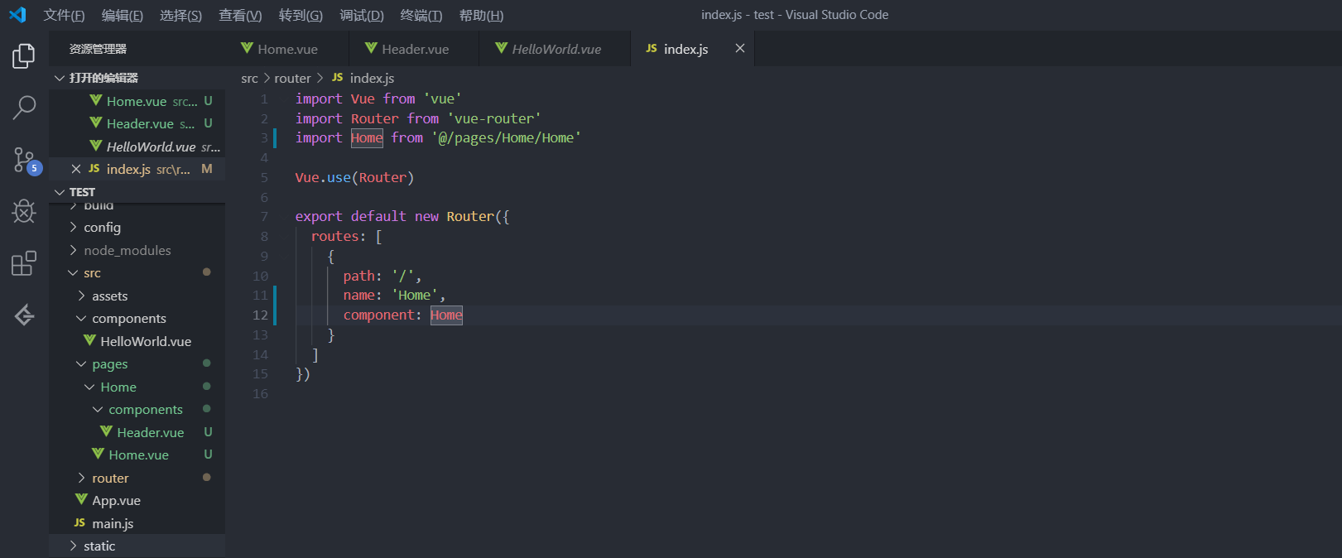

在新建的Header文件中，复制helloworld.

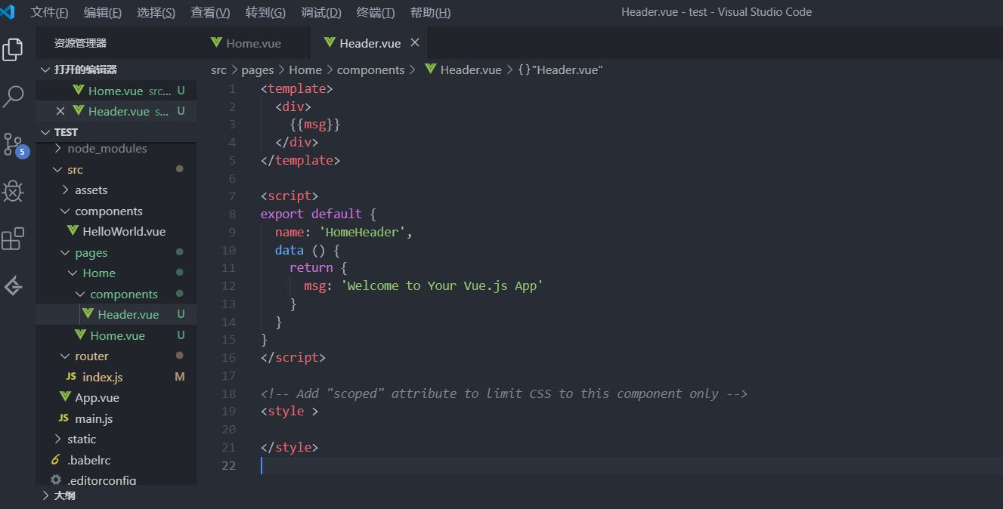

设置好Header，我们在Home文件进行引用Header这个局部组件。

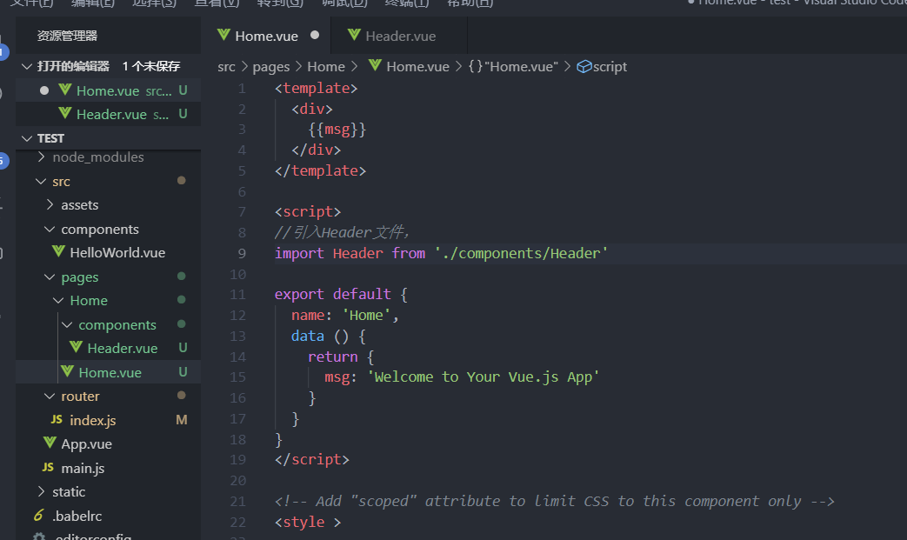

添加局部组件的方法如下：

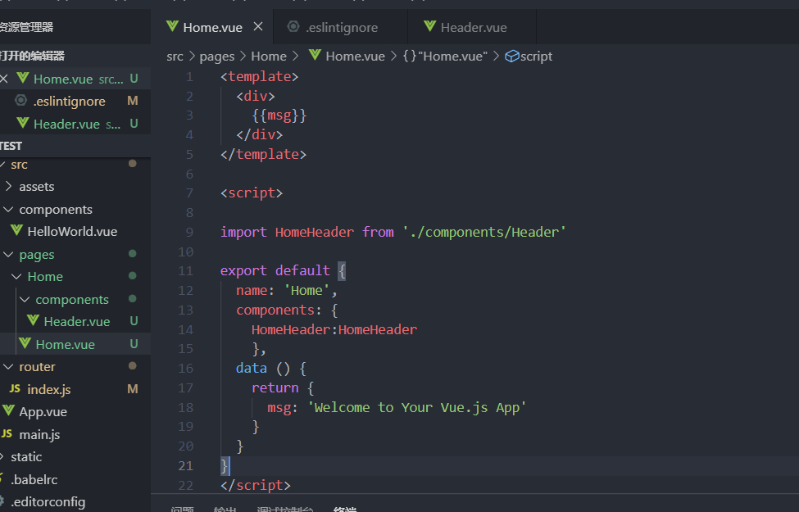

引用上Header组件，接下来使用这个组件

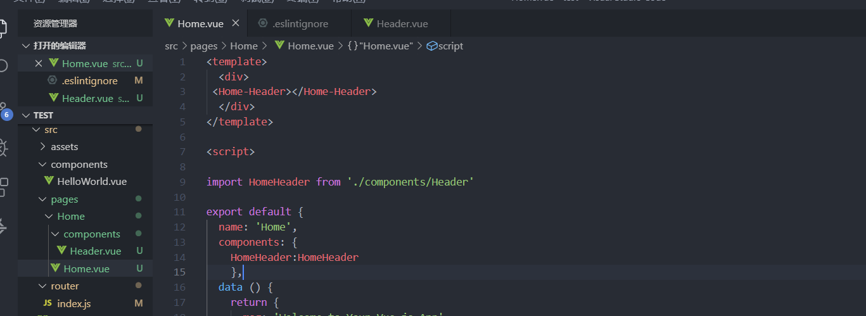

接下来对Header.vue进行修改，来改变显示。

<template>

*<!-- 头部主要由三部分构成，在同一行中，通过设置css来展现 -->*

<div class='header'>

<div class="header-left">返回</div>

<div class="header-input">输入城市</div>

<div class="header-right">城市</div>

</div>

</template>

<script>

export default {

name: 'HomeHeader',

data () {

return {

msg: 'Welcome to Your Vue.header'

}

}

}

</script>

*<!-- Add "scoped" attribute to limit CSS to this component only -->*

// 添加样式，使用stylus，并使用scoped来限制该样式只在这个文件中才能使用

<style lang="stylus" scoped>

.header

display :flex

line-height :.86 rem

background :#00bcd4

color:#fff

.header-left

width:0.64 rem

float:left

.header-input

height: .64 rem

line-height: .64 rem

margin-top:.12rem

margin-left:.2rem

flex:1

background:#fff

border-radius:.1 rem

color :#ccc

.header-right

width: 1.24 rem

float:right

text-align :center

</style>

针对stylus的设置，可参考网址：<https://www.zhangxinxu.com/jq/stylus/>

# iconfont的使用和代码优化

这一章节主要是添加图标，首先打开<https://www.iconfont.cn/collections/index?spm=a313x.7781069.1998910419.4&type=1>

进入阿里iconfont界面，点击图标库。

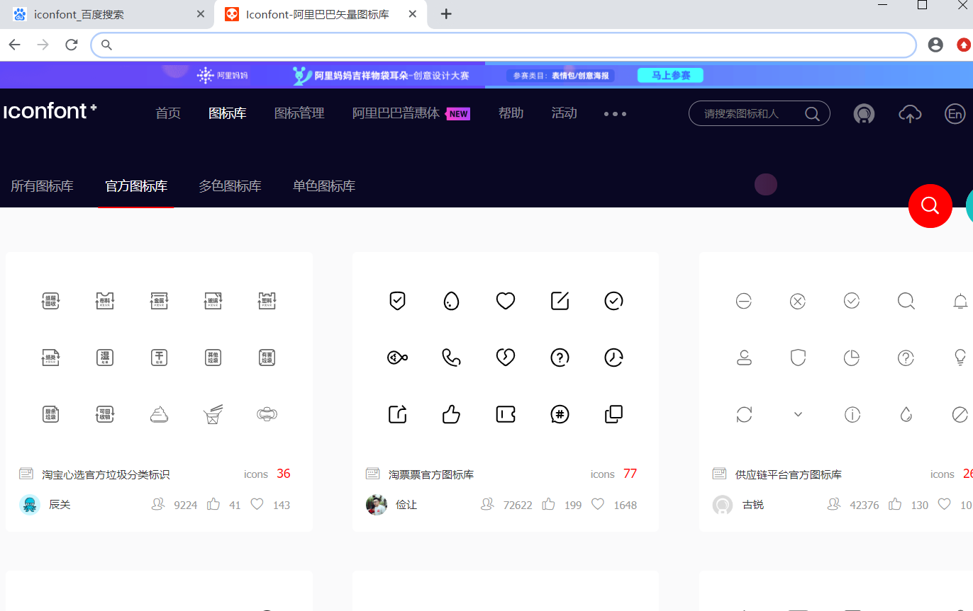

选择完毕，

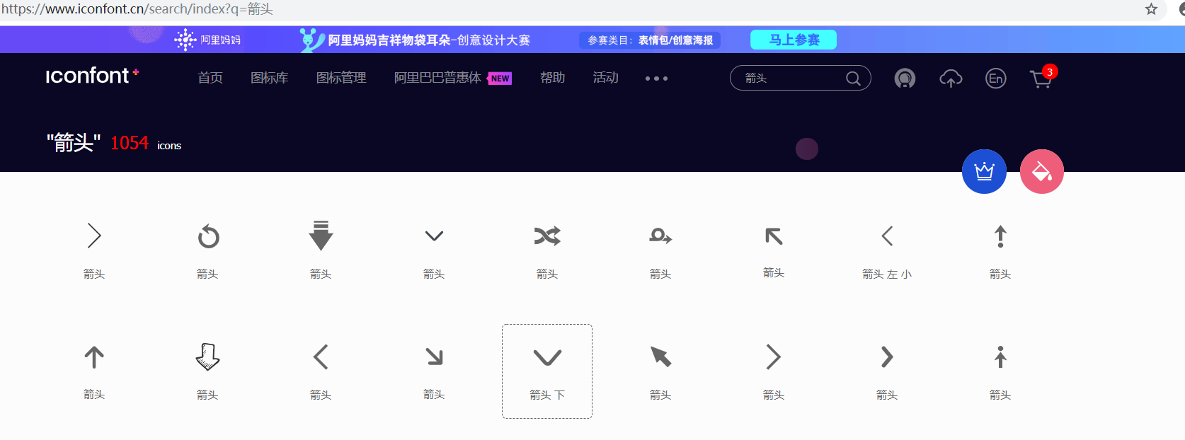

点击购物车后，

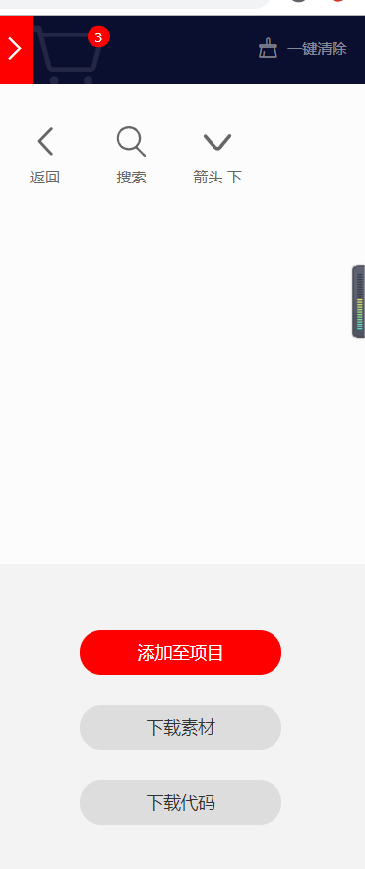

将图标下载到本地。

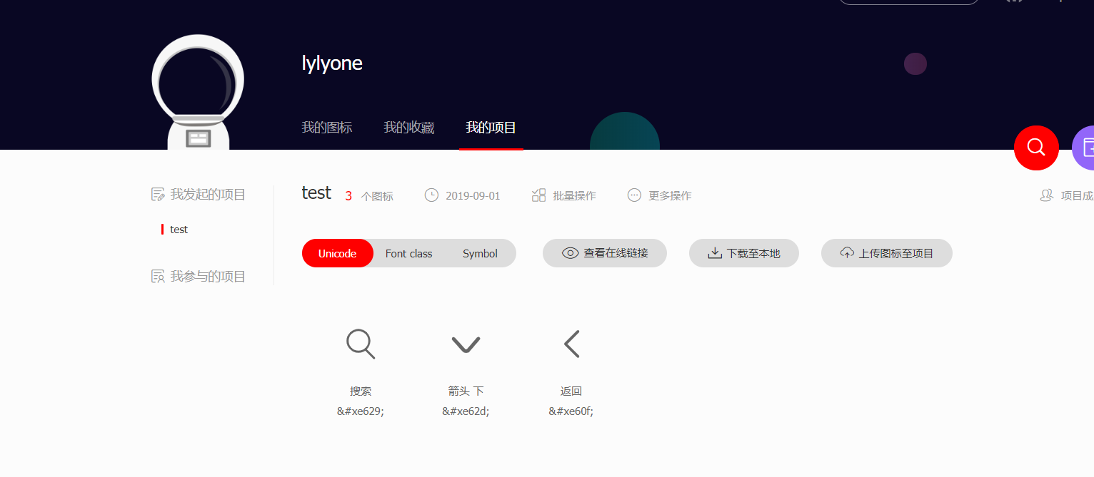

首先改变inconfont的格式内容。

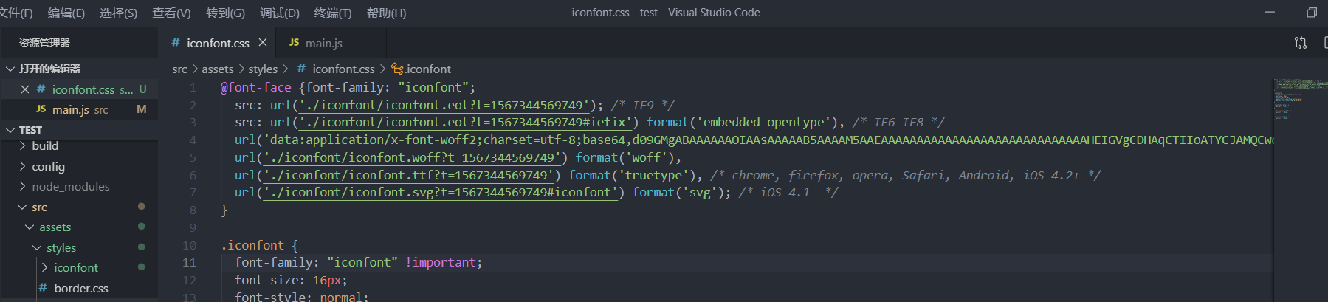

引入inconfont.css，在main文件下引入。

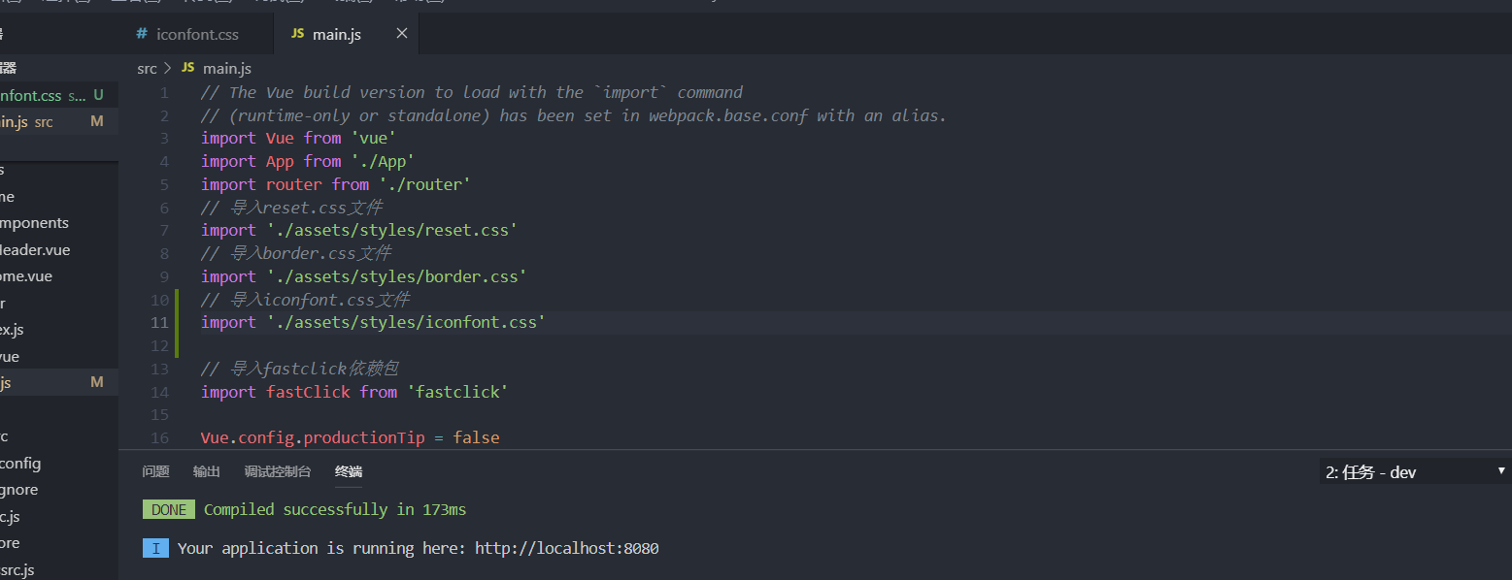

接下来对Header.vue添加返回图标。

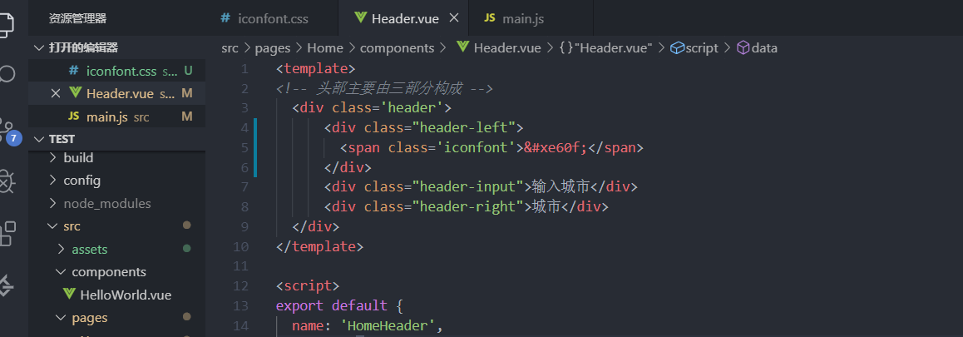

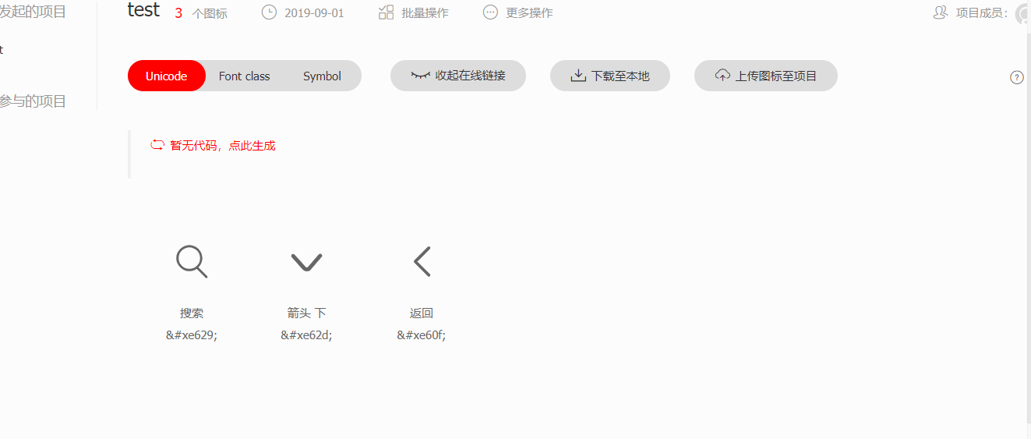

选择返回，&#xe60f;

同理其他。

<template>

*<!-- 头部主要由三部分构成 -->*

<div class='header'>

<div class="header-left">

<span class='iconfont'>&#xe60f;</span>

</div>

<div class="header-input">

<span class='iconfont'>&#xe629;</span>

输入城市</div>

<div class="header-right">

城市

<span class='iconfont'>&#xe62d;</span>

</div>

</div>

</template>

网页显示是

